Tên: Võ Quỳnh Chi
Lớp: 11_TTMT
Mssv:1150070004
BÀI TẬP LAB4
Link youtube: Võ Quỳnh Chi - YouTube
Bước 1: Cài đặt và kiểm tra Nmap trên Kali Linux
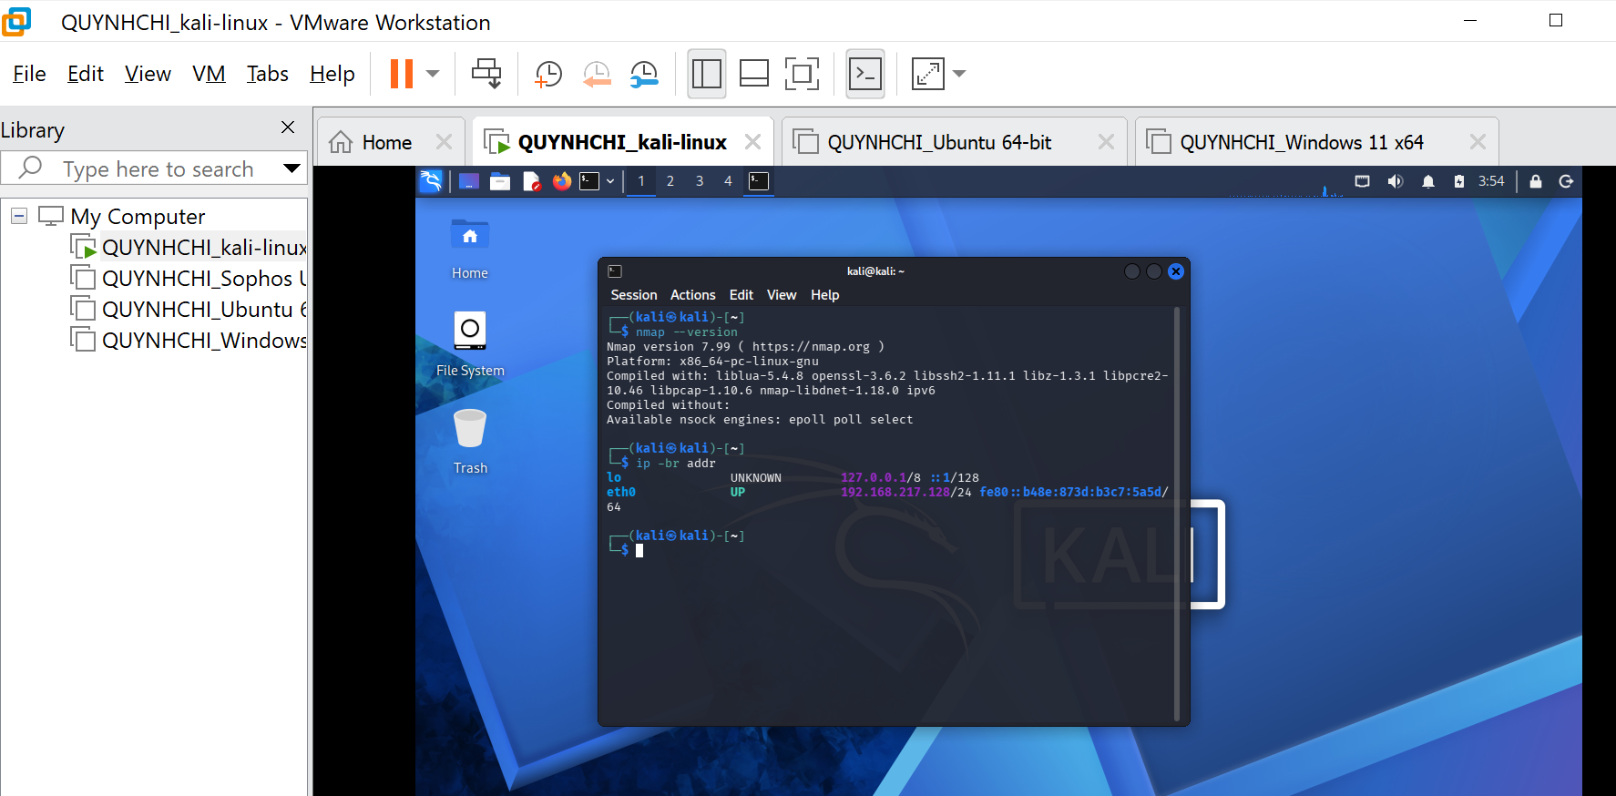
Bước 2 : Tải Metasploitable 2
Tải xong giải nén và tìm tới file Metasploitable.vmx nhấp đúp chuột và mở bằng vmware
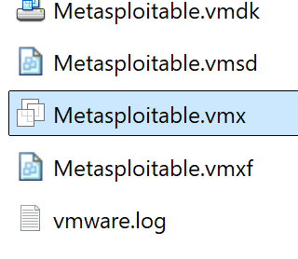
- Vào Edit virtual machine settings → Network Adapter → Host-only, tick chọn Connect at power on rồi chọn Ok , giờ thì bấm Power on this virtual machine.

Bước 3: Khởi động và kiểm tra địa chỉ IP của Metasploitable 2
Khởi động máy ảo Metasploitable 2 và đăng nhập vào hệ thống. Sử dụng lệnh ifconfig để kiểm tra cấu hình mạng. Kết quả cho thấy giao diện eth0 của Metasploitable 2 có địa chỉ IPv4 là 192.168.217.132, subnet mask 255.255.255.0. Máy Metasploitable 2 và Kali Linux đều thuộc mạng Host-Only 192.168.217.0/24
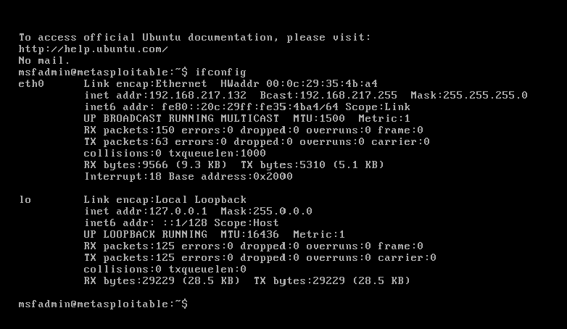
Thiết bị | IP thực tế | Subnet | Vai trò
Kali Linux | 192.168.217.128 | /24 | Máy quét
Metasploitable 2 | 192.168.217.132 | /24 | Máy đích

Bước 4: kiểm tra kết nối
- Mở kali linux , trong terminal nhập
ping -c 4 192.168.217.132
Từ máy Kali Linux, sử dụng lệnh ping để kiểm tra khả năng kết nối đến máy đích Metasploitable 2 có địa chỉ IP 192.168.217.132. Kết quả nhận được 4/4 gói tin phản hồi, tỷ lệ mất gói 0%. Điều này chứng minh hai máy ảo có thể giao tiếp với nhau trong mạng Host-Only và môi trường đã sẵn sàng để thực hiện khảo sát bằng Nmap.
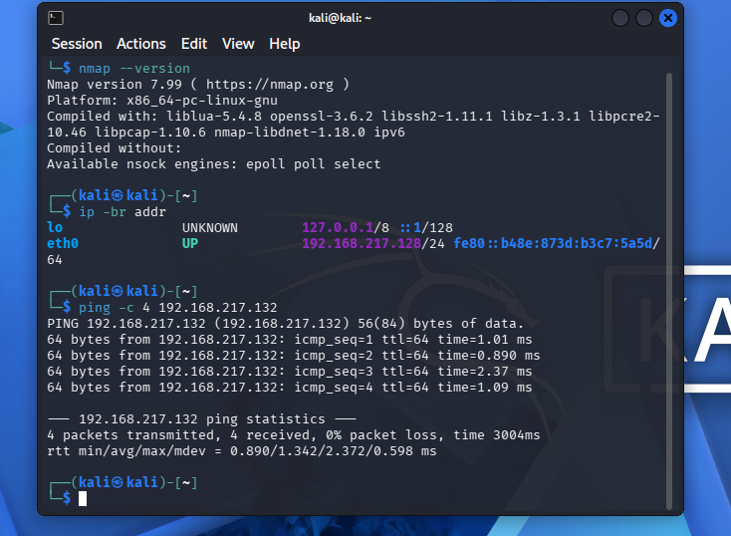
Bước 5: Phát hiện các host đang hoạt động
Từ Kali Linux, thực hiện Host Discovery trên toàn bộ dải mạng Host-Only 192.168.217.0/24 bằng Nmap. Kết quả Nmap kiểm tra 256 địa chỉ IP và phát hiện 3 host đang hoạt động. Trong đó, 192.168.217.132 là máy Metasploitable 2, 192.168.217.128 là máy Kali Linux và 192.168.217.254 là địa chỉ thuộc hạ tầng mạng ảo VMware.
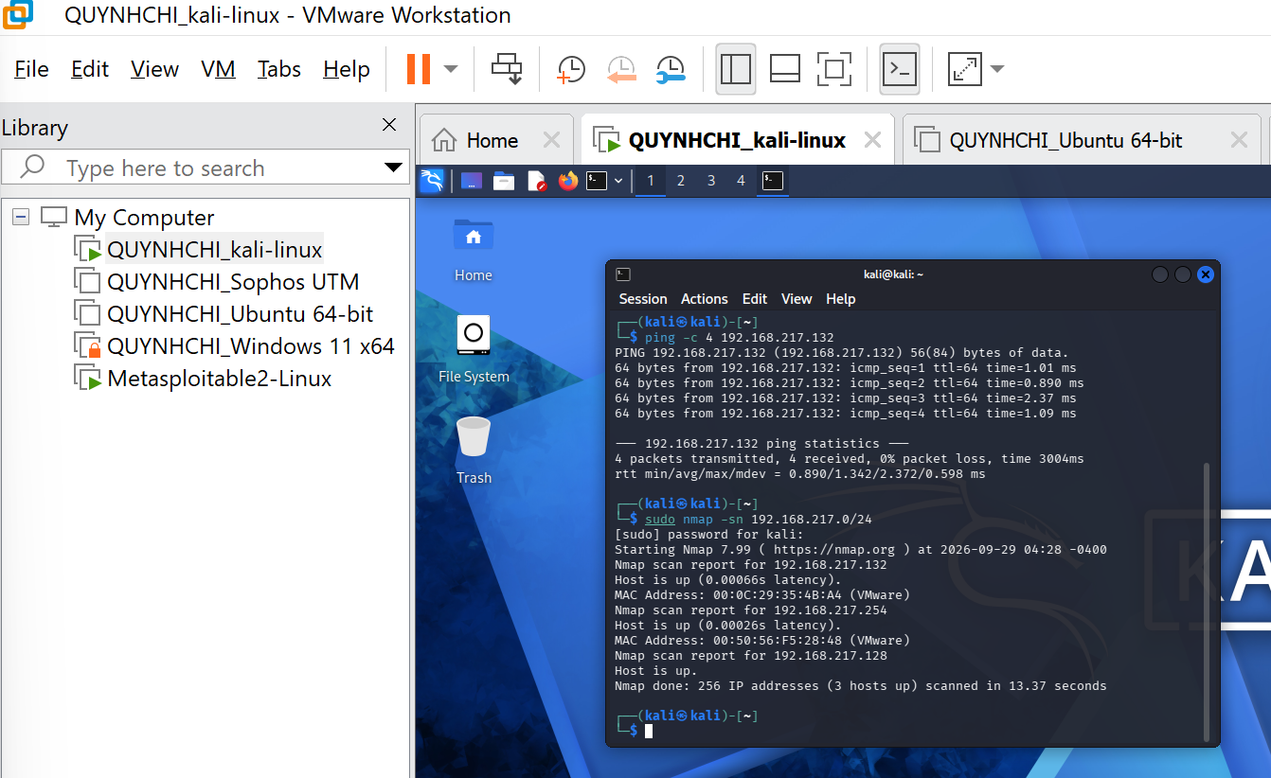
STT | IP phát hiện | MAC/Vendor | Vai trò suy đoán | Bằng chứng
1 | 192.168.217.132 | 00:0C:29:35:4B:A4 / VMware | Metasploitable 2 | Trùng IP đã xác định bằng ifconfig
2 | 192.168.217.254 | 00:50:56:F5:28:48 / VMware | Hạ tầng mạng ảo VMware | MAC được Nmap nhận diện VMware
3 | 192.168.217.128 | Không hiển thị trong kết quả | Kali Linux | Trùng IP eth0 của máy quét

Bước 6: TCP Connect Scan -sT
Thực hiện TCP Connect Scan từ Kali Linux đến máy Metasploitable 2 có địa chỉ IP 192.168.217.132. Kết quả cho thấy máy đích đang mở nhiều cổng TCP và cung cấp nhiều dịch vụ mạng. Một số cổng mở quan sát được gồm cổng 22 (SSH), 23 (Telnet), 80 (HTTP), 445 (Microsoft-DS/SMB) và 3306 (MySQL). Thời gian thực hiện quét là 4.71 giây.
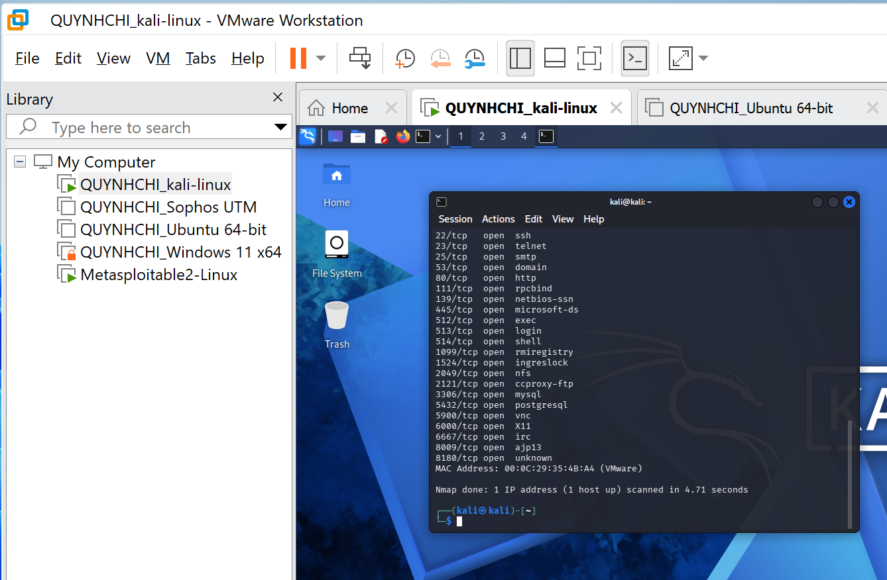
Cổng | Trạng thái | Dịch vụ
22/tcp | open | ssh
23/tcp | open | telnet
80/tcp | open | http
445/tcp | open | microsoft-ds
3306/tcp | open | mysql
TCP Connect Scan (-sT) thực hiện kết nối TCP đầy đủ với máy đích. Kỹ thuật này không yêu cầu quyền tạo raw packet như SYN Scan (-sS), vì sử dụng cơ chế kết nối TCP thông thường của hệ điều hành.
Bước 6.2: SYN Scan -sS
Tiếp tục thực hiện SYN Scan (-sS) từ Kali Linux đến máy Metasploitable 2 tại địa chỉ 192.168.217.132. Kết quả cho thấy nhiều cổng TCP ở trạng thái open, tương tự kết quả TCP Connect Scan. Thời gian thực hiện SYN Scan trong lần thử nghiệm này là 5.87 giây.
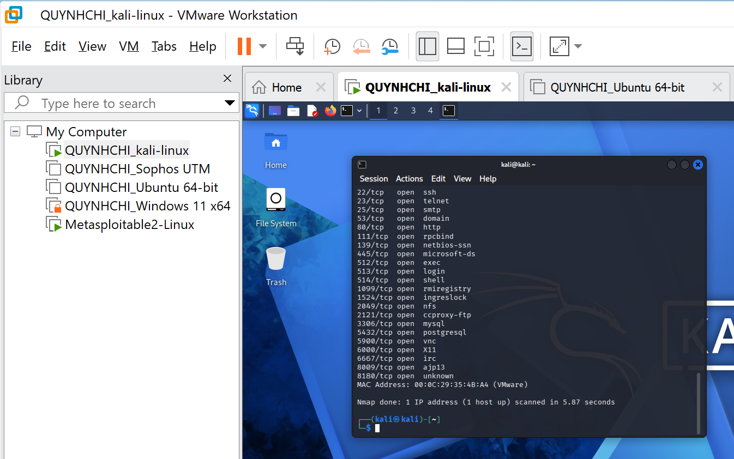
Tiêu chí | -sT | -sS | Nhận xét
Cổng open | Nhiều cổng open | Nhiều cổng open | Kết quả quan sát tương tự
Cổng closed | Chưa xác định từ ảnh | Chưa xác định từ ảnh | Không tự kết luận
Cổng filtered | Chưa xác định từ ảnh | Chưa xác định từ ảnh | Không tự kết luận
Thời gian quét | 4.71 giây | 5.87 giây | -sT nhanh hơn trong hai lần chạy này
Quyền cần thiết | Không cần raw packet privilege | Cần sudo/root | -sS cần quyền cao hơn

Bước 6.3 – FIN / Xmas / NULL Scan
Tiếp tục thực hiện ba kỹ thuật FIN Scan (-sF), Xmas Scan (-sX) và NULL Scan (-sN) trên máy Metasploitable 2 có địa chỉ 192.168.217.132. Kết quả quan sát cho thấy nhiều cổng được Nmap xác định ở trạng thái open|filtered.
Trạng thái open|filtered không đồng nghĩa với cổng chắc chắn đang mở. Trạng thái này cho biết Nmap không thể phân biệt được cổng đang mở hay gói tin bị bộ lọc làm im lặng. Kết quả của các kỹ thuật này phụ thuộc vào TCP/IP stack và cơ chế lọc của máy đích.
# Kết quả NULL Scan trên Metasploitable 2
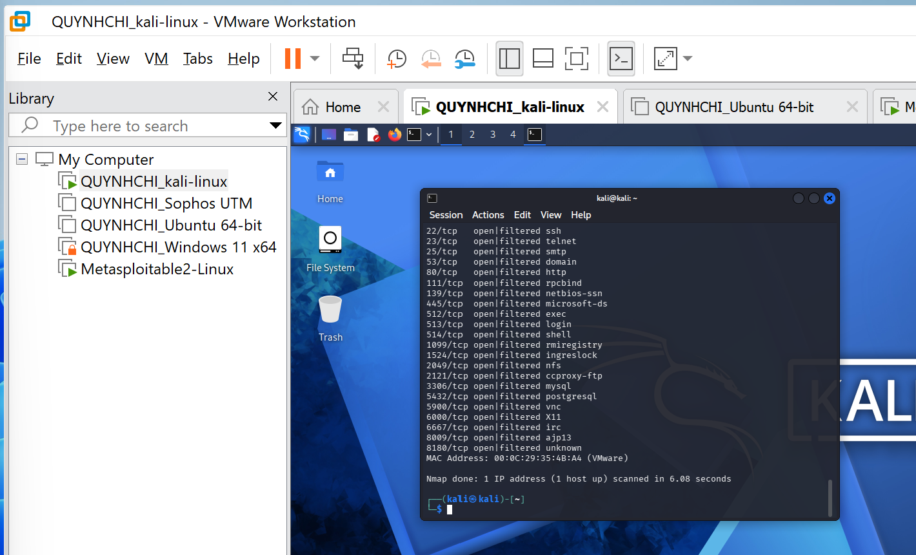
# kết quả FIN
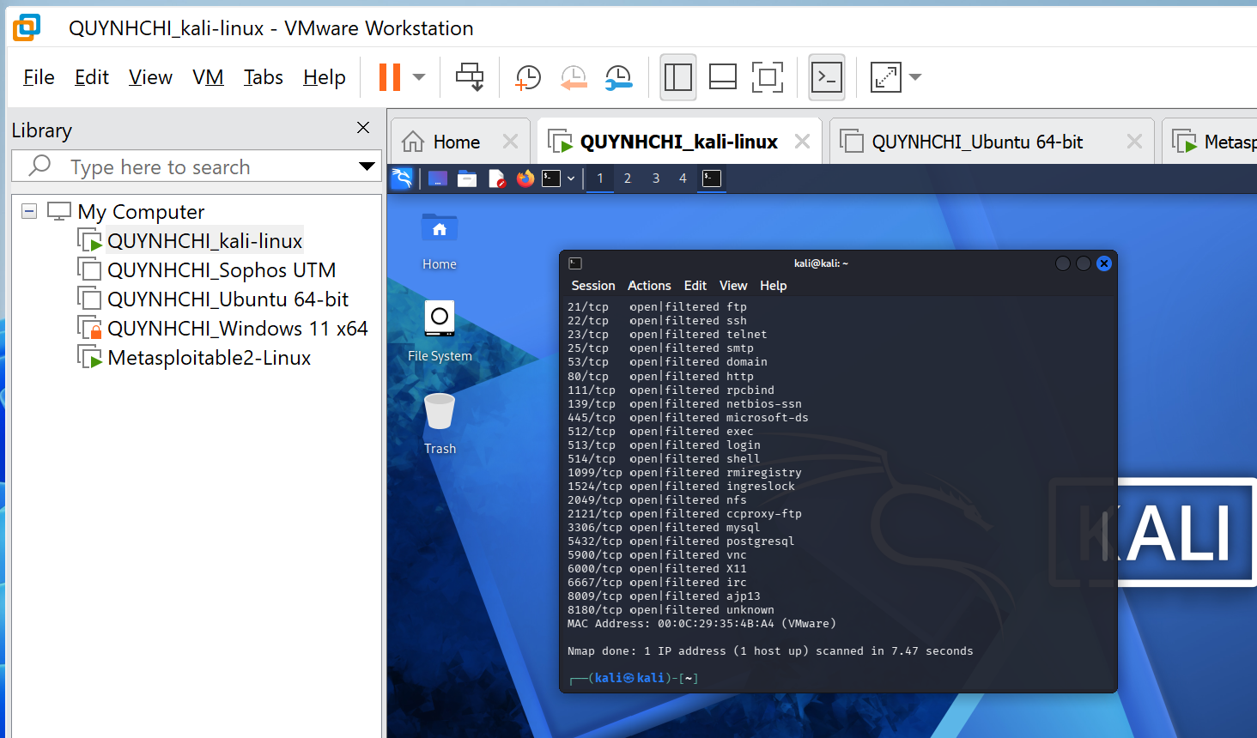
# Kết quả Xmas
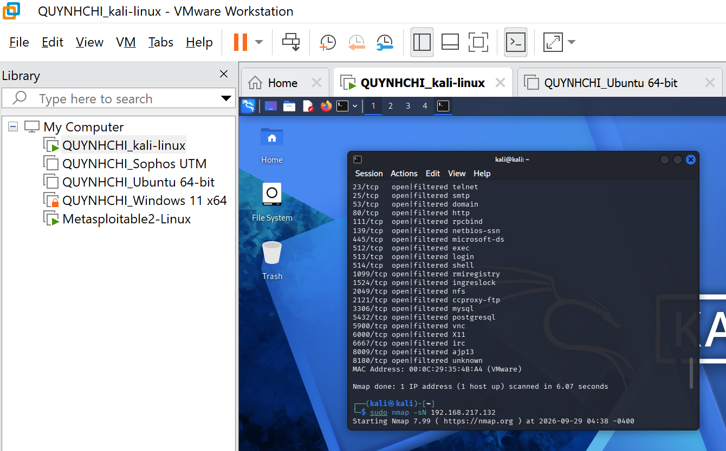
Bước 6.4: ACK Scan
Thực hiện ACK Scan (-sA) trên máy Metasploitable 2 tại địa chỉ 192.168.217.132. Kết quả Nmap cho biết 1000 cổng TCP được quét ở trạng thái unfiltered và nhận phản hồi reset (RST). Điều này cho thấy các gói ACK có thể đi qua cơ chế lọc đến máy đích. Tuy nhiên, trạng thái unfiltered trong ACK Scan không có nghĩa là các cổng đang mở, vì ACK Scan chủ yếu được sử dụng để khảo sát chính sách lọc của firewall.

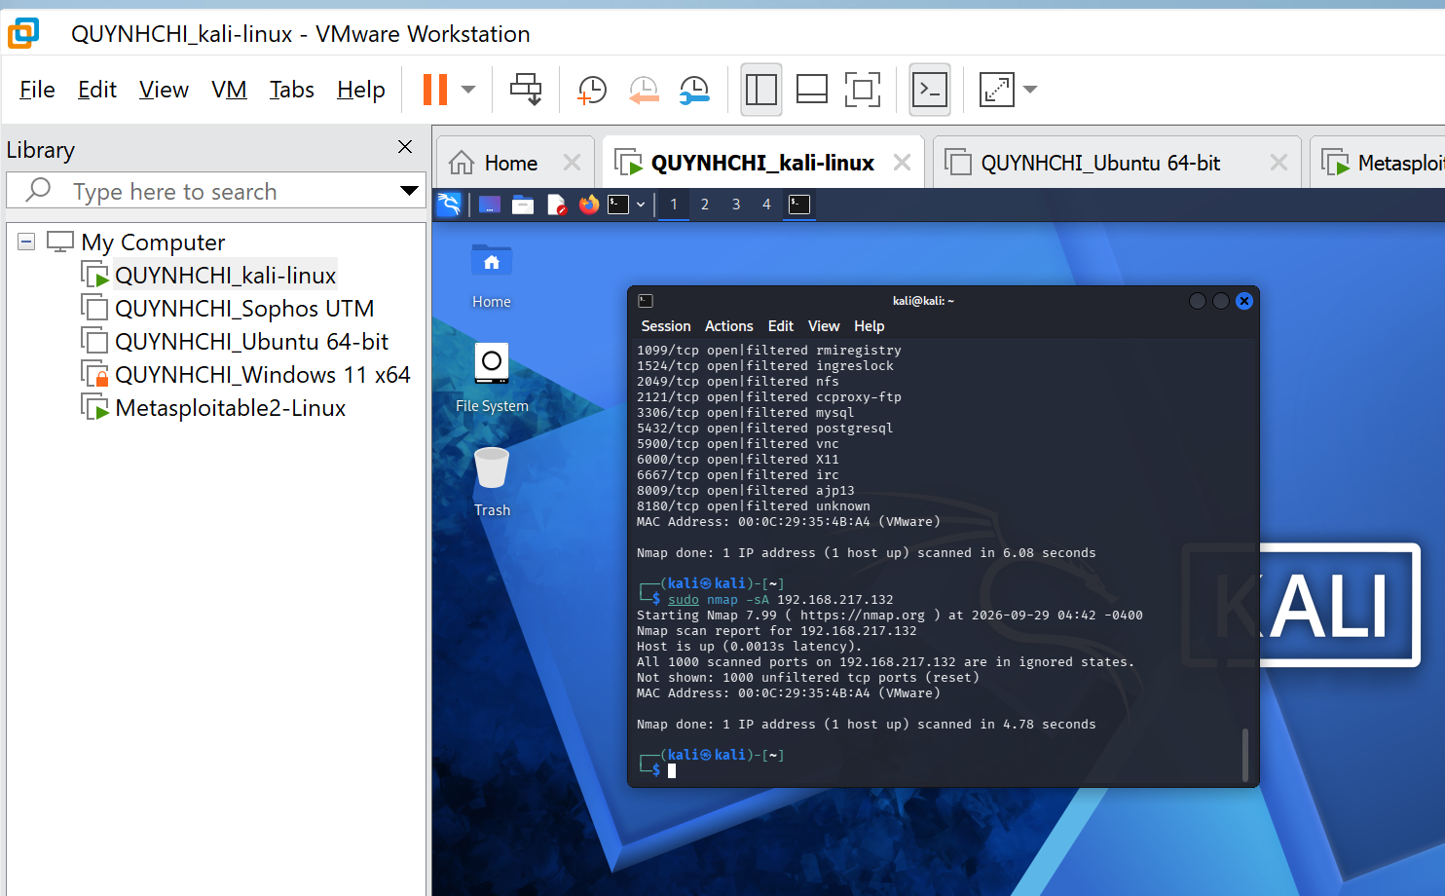
SYN Scan (-sS) giúp xác định trạng thái cổng như open, closed hoặc filtered, trong khi ACK Scan (-sA) chủ yếu giúp phân biệt filtered và unfiltered. Vì vậy, ACK Scan không được sử dụng để kết luận một cổng đang open.
Bước 7: Quét UDP có kiểm soát
Thực hiện UDP Scan trên 20 cổng UDP phổ biến của máy Metasploitable 2 tại địa chỉ 192.168.217.132. Kết quả phát hiện một số cổng ở trạng thái open, closed và open|filtered. Trong đó, cổng 53/udp (domain) và 137/udp (netbios-ns) được xác định ở trạng thái open. Một số cổng như 68/udp, 69/udp, 138/udp, 1900/udp và 4500/udp có trạng thái open|filtered.
UDP không thực hiện quá trình bắt tay như TCP, vì vậy Nmap trong một số trường hợp không thể xác định chính xác cổng đang mở hay bị bộ lọc làm im lặng. Do đó xuất hiện trạng thái open|filtered.

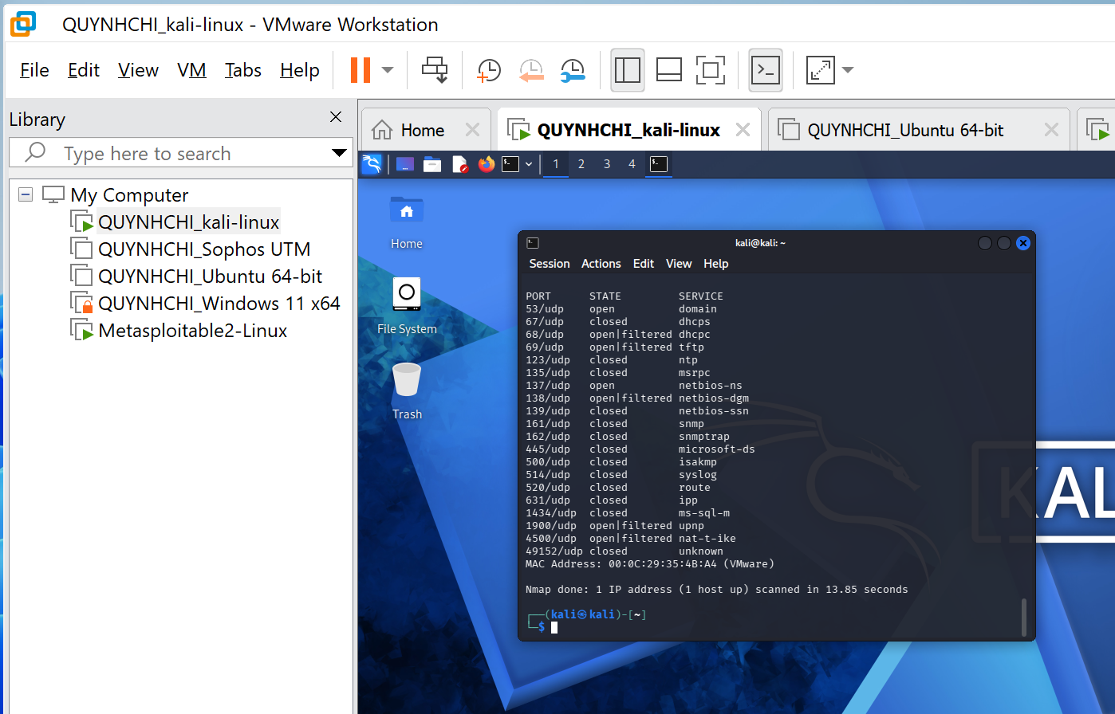

Cổng UDP | Trạng thái | Dịch vụ | Giải thích/quan sát
53/udp | open | domain | Nmap xác định cổng đang mở
137/udp | open | netbios-ns | Nmap xác định cổng đang mở
69/udp | open|filtered | tftp | Không phân biệt được mở hay bị lọc
1900/udp | open|filtered | upnp | Không phân biệt được mở hay bị lọc
4500/udp | open|filtered | nat-t-ike | Không phân biệt được mở hay bị lọc

Bước 8.1 – Nhận diện phiên bản dịch vụ -sV
Thực hiện Version Detection (-sV) trên máy Metasploitable 2 tại địa chỉ 192.168.217.132. Nmap tiến hành nhận diện các dịch vụ đang hoạt động và phiên bản tương ứng. Kết quả cho thấy máy đích đang cung cấp nhiều dịch vụ mạng như HTTP, SMB, MySQL, PostgreSQL, VNC và Apache Tomcat. Thời gian thực hiện quét là 58.25 giây.
Việc xác định phiên bản dịch vụ giúp quản trị viên nhận biết các dịch vụ đang được triển khai và hỗ trợ đánh giá những dịch vụ hoặc phiên bản cần được kiểm tra, cập nhật hoặc hạn chế truy cập.
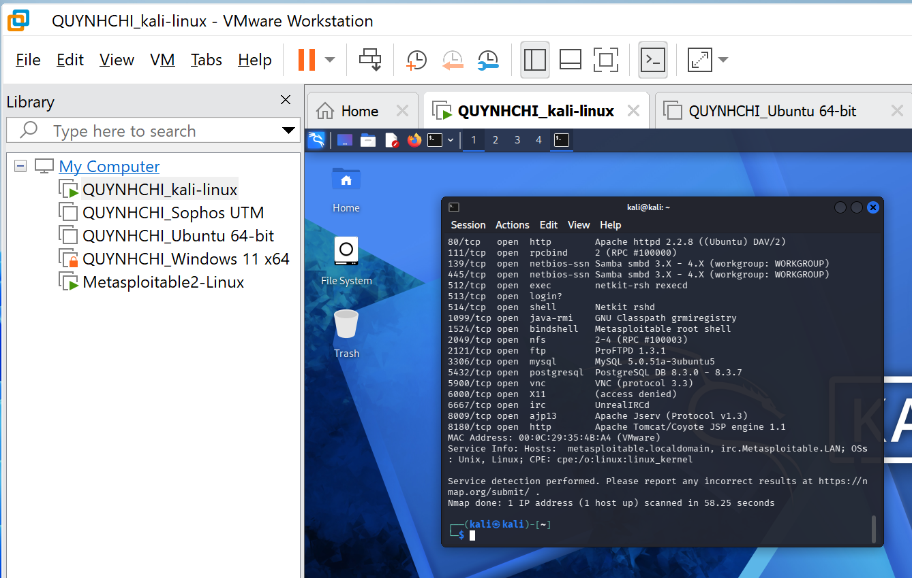
Port | Protocol | Service | Version Nmap phát hiện | Ghi chú rủi ro
21 | TCP | FTP | vsftpd 2.3.4 | Dịch vụ/phiên bản cũ, cần đánh giá và cập nhật
22 | TCP | SSH | OpenSSH 4.7p1 Debian 8ubuntu1 | Phiên bản cũ, cần kiểm tra cập nhật và cấu hình
80 | TCP | HTTP | Apache httpd 2.2.8 (Ubuntu) DAV/2 | Web server cũ, cần kiểm tra bản vá/cấu hình
445 | TCP | SMB | Samba smbd 3.X–4.X | Dịch vụ chia sẻ mạng cần kiểm soát truy cập
3306 | TCP | MySQL | MySQL 5.0.51a-3ubuntu5 | CSDL đang lắng nghe trên mạng, cần giới hạn truy cập

Bước 8.2: OS Detection -O
Thực hiện OS Detection (-O) bằng Nmap đối với máy Metasploitable 2 có địa chỉ IP 192.168.217.132. Kết quả Nmap nhận diện máy đích thuộc nhóm thiết bị general purpose và đang chạy hệ điều hành Linux 2.6.X. Nmap ước lượng phiên bản kernel nằm trong khoảng Linux 2.6.9 đến 2.6.33. Khoảng cách mạng giữa Kali Linux và máy đích là 1 hop. Thời gian thực hiện quét là 7.22 giây.
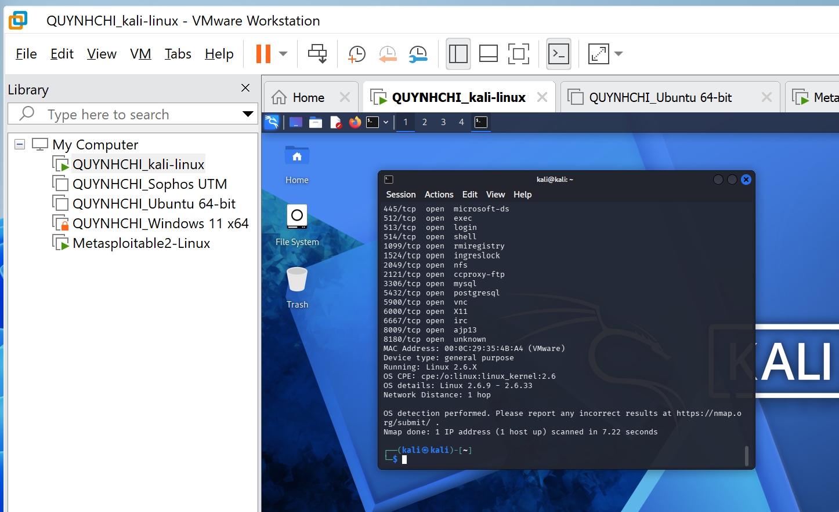
Bước 8.3 – Aggressive Scan -A
Thực hiện Aggressive Scan đối với máy Metasploitable 2 có địa chỉ IP 192.168.217.132. Kết quả cho thấy tùy chọn -A cung cấp lượng thông tin tổng hợp gồm trạng thái cổng, phiên bản dịch vụ, nhận diện hệ điều hành, kết quả các default NSE scripts và traceroute. Nmap nhận diện máy đích chạy Linux 2.6.X và phát hiện nhiều dịch vụ như FTP, SSH, Telnet, SMTP, DNS, HTTP, Samba, MySQL, PostgreSQL, VNC và Apache Tomcat. Traceroute cho thấy máy đích cách Kali Linux 1 hop. Thời gian quét là 159.63 giây.
So với -sV và -O, -A cung cấp nhiều thông tin hơn nhưng mất nhiều thời gian hơn và tạo nhiều lưu lượng mạng hơn. Vì vậy, kiểu quét này cũng có khả năng bị hệ thống giám sát mạng phát hiện dễ hơn.
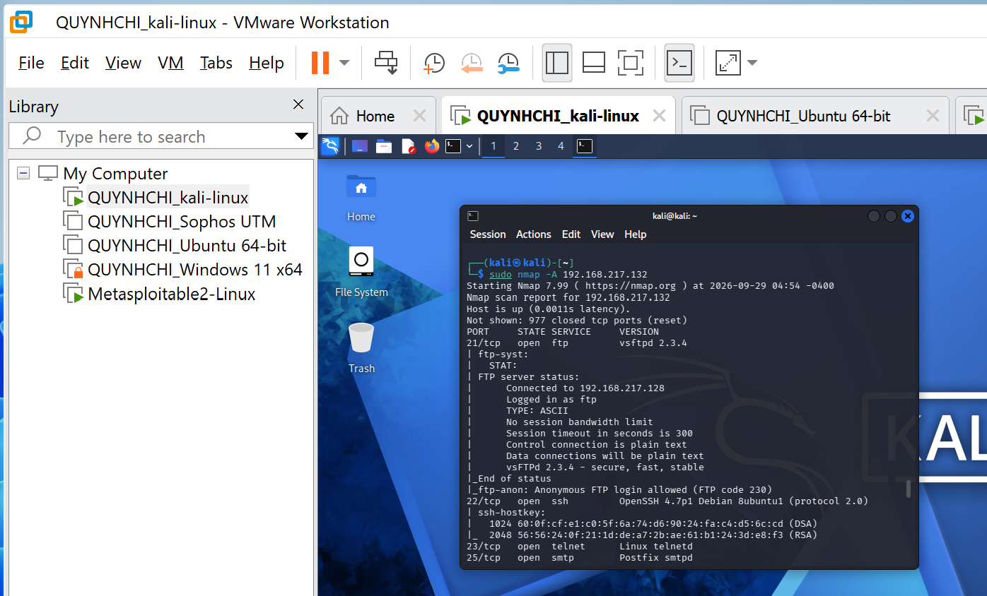
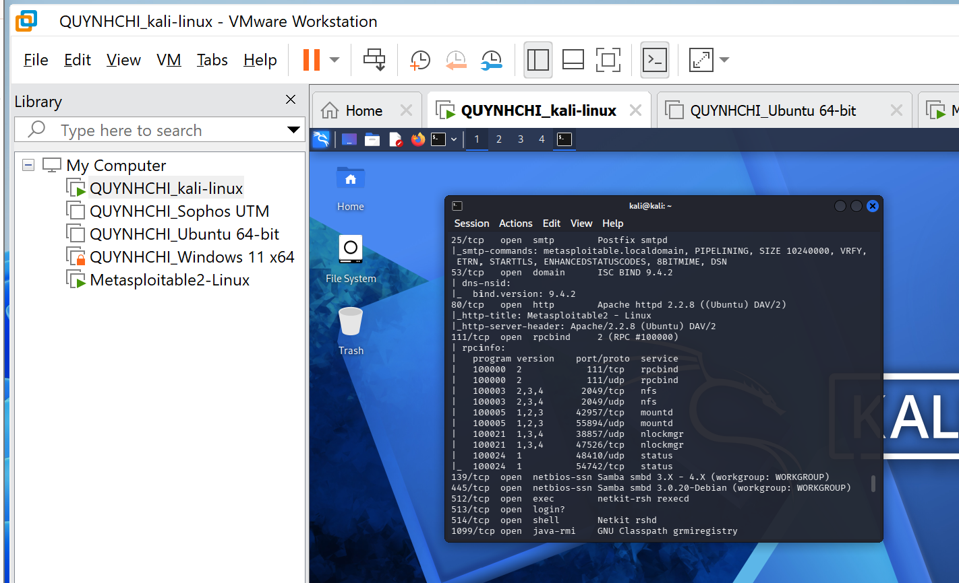
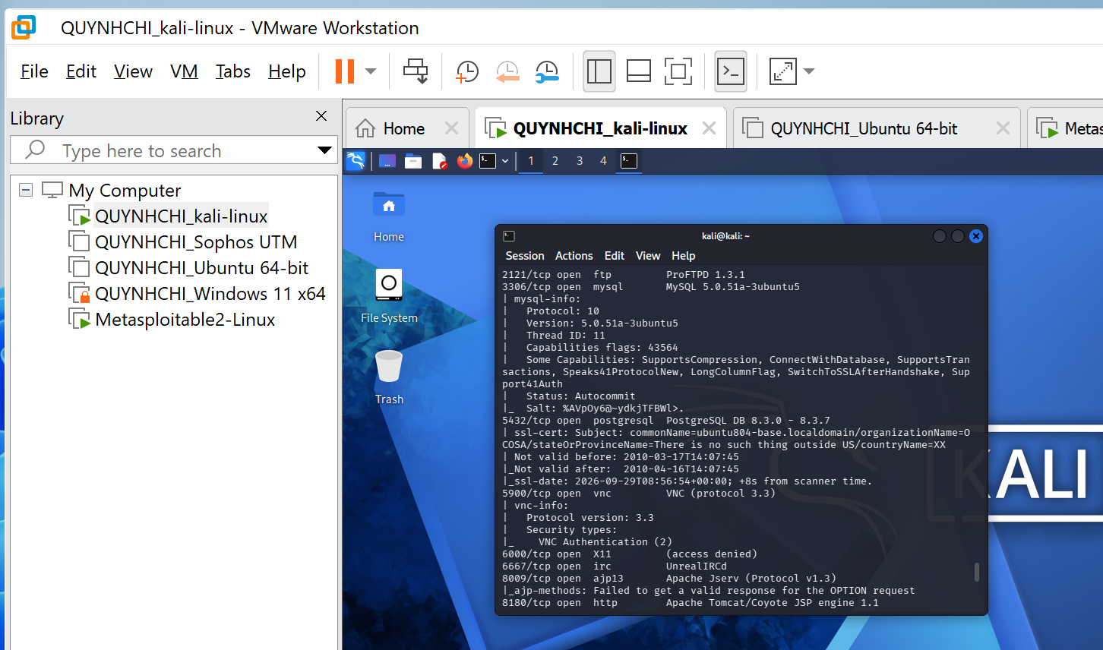
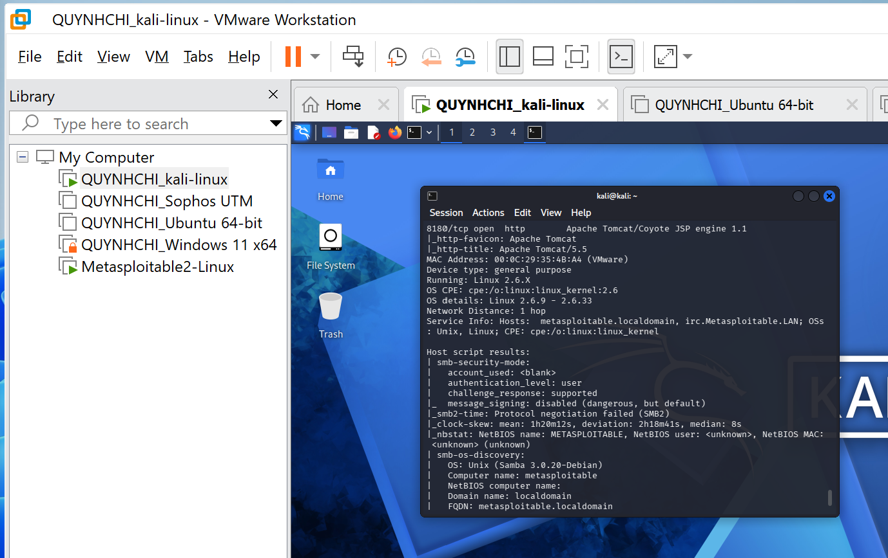
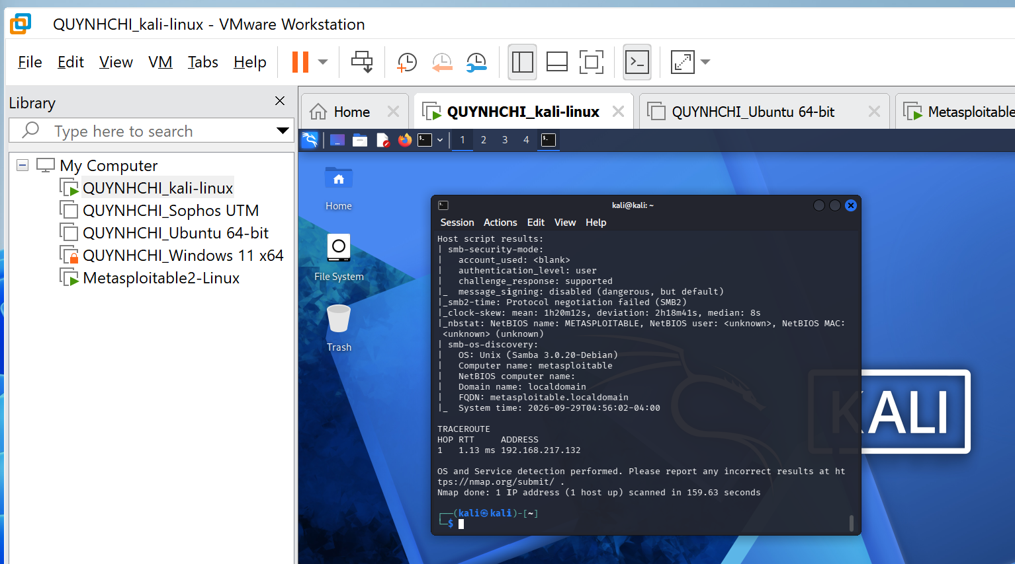
Bước 9.1 – NSE thu thập thông tin SMB
Sử dụng NSE script smb-os-discovery để thu thập thông tin SMB trên cổng 445 của máy Metasploitable 2 có địa chỉ IP 192.168.217.132. Kết quả cho thấy cổng 445/tcp ở trạng thái open, dịch vụ microsoft-ds. Script nhận diện hệ điều hành Unix sử dụng Samba 3.0.20-Debian, tên máy là metasploitable, domain là localdomain và FQDN là metasploitable.localdomain. Điều này chứng minh NSE có thể thu thập thêm thông tin về máy đích thông qua dịch vụ SMB đang mở.
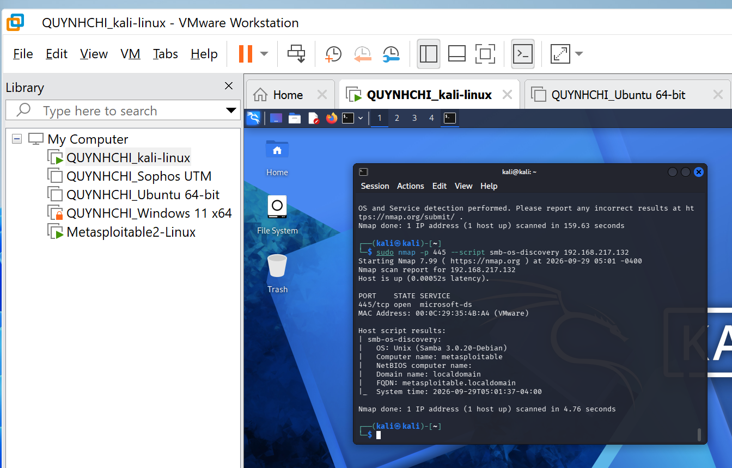

Bước 9.2: Kiểm tra MS17-010
Thực hiện NSE script smb-vuln-ms17-010 trên cổng 445 của máy Metasploitable 2 có địa chỉ IP 192.168.217.132. Kết quả cho thấy cổng 445/tcp đang mở và sử dụng dịch vụ microsoft-ds. Tuy nhiên, script không trả về trạng thái VULNERABLE và không cung cấp kết quả xác nhận lỗ hổng MS17-010. Do đó, từ kết quả này không thể kết luận máy đích dễ bị ảnh hưởng bởi MS17-010, đồng thời cũng không được suy diễn rằng hệ thống đã được vá.
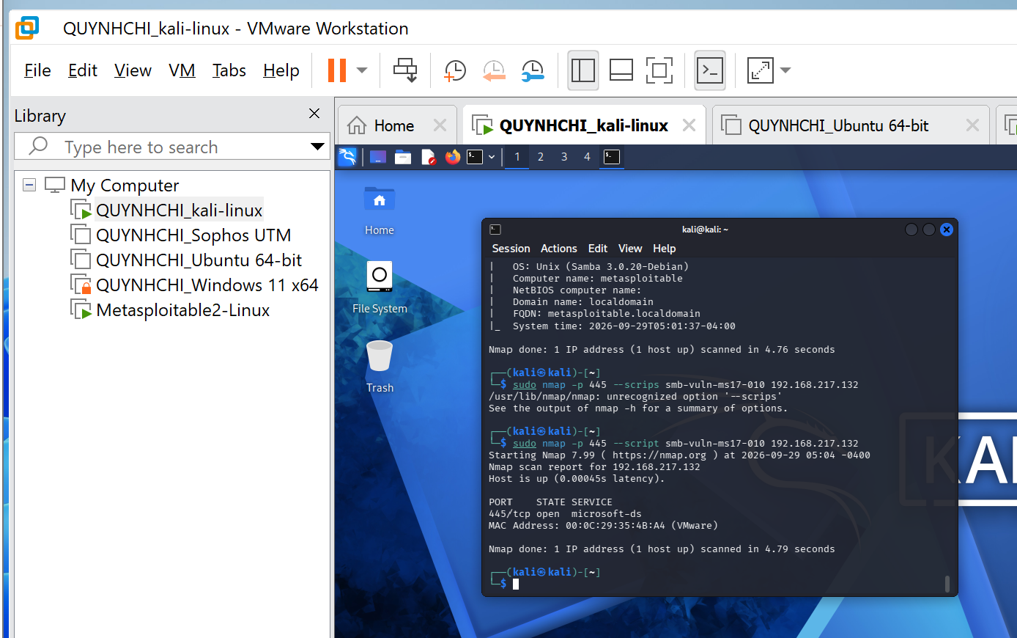

Bước 10: Xuất kết quả và tạo hồ sơ bằng chứng
Thực hiện quét nhận diện phiên bản dịch vụ trên máy Metasploitable 2 và sử dụng tùy chọn -oN để lưu kết quả ở dạng văn bản thông thường. Kết quả quét được lưu thành tệp metasploitable_scan.txt. Sau khi kiểm tra bằng lệnh ls, tệp đã được tạo thành công trên Kali Linux.
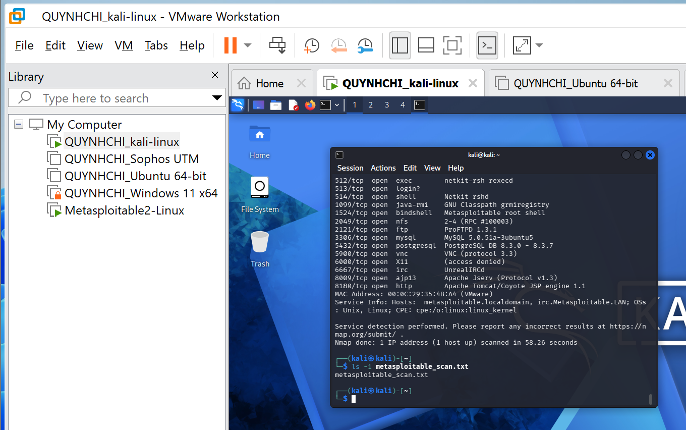
Bước 10.2: Xuất XML
Thực hiện quét nhận diện phiên bản dịch vụ trên máy Metasploitable 2 có địa chỉ IP 192.168.217.132 và sử dụng tùy chọn -oX để xuất kết quả dưới định dạng XML. Sau khi quá trình quét hoàn tất, sử dụng lệnh ls -l để kiểm tra và xác nhận tệp metasploitable_scan.xml đã được tạo thành công.
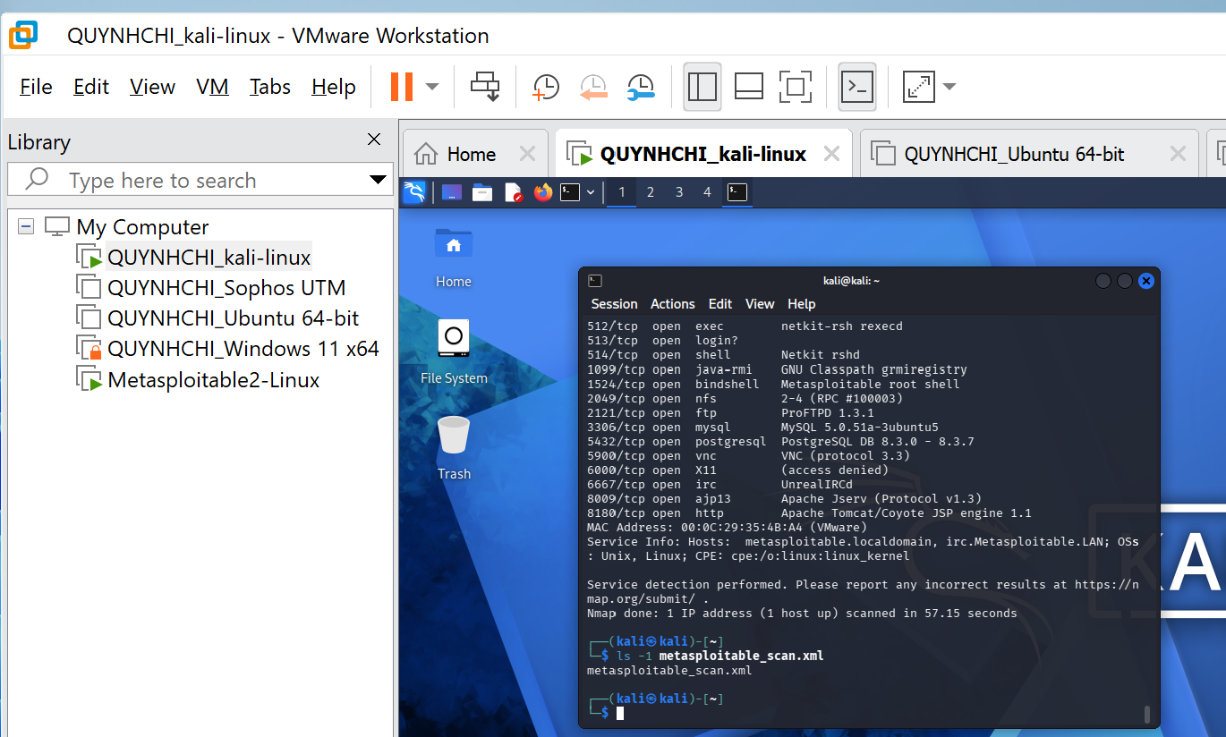
Bước 10.3: Xuất Grepable và lọc cổng 445
Thực hiện quét Nmap và sử dụng tùy chọn -oG để lưu kết quả dưới dạng Grepable vào tệp smb.txt. Sau đó sử dụng lệnh grep "445/open" smb.txt để lọc nhanh thông tin liên quan đến cổng 445. Kết quả cho thấy cổng 445/tcp đang ở trạng thái open và dịch vụ được xác định là microsoft-ds.
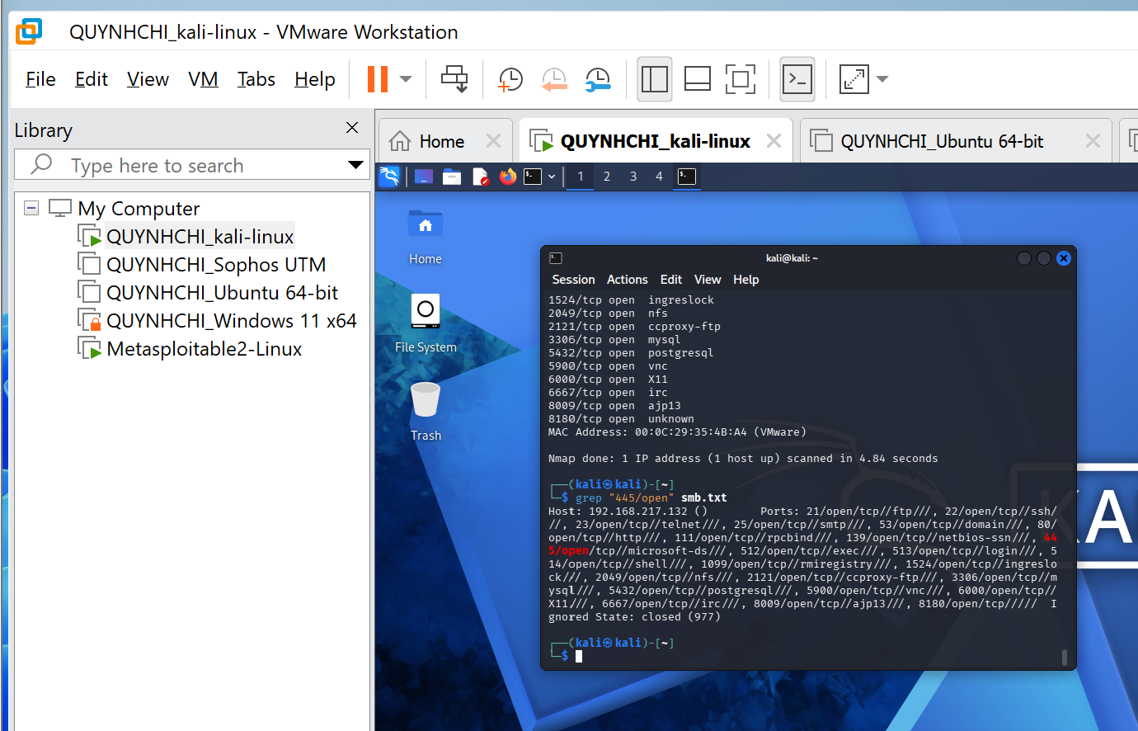

Bước 10.4: Chuyển XML thành HTML
Kết quả quét Nmap trên máy Metasploitable 2 được lưu dưới các định dạng TXT và XML. Sau đó, file XML được chuyển đổi sang định dạng HTML bằng công cụ xsltproc để thuận tiện cho việc xem và trình bày kết quả. Báo cáo HTML cho thấy địa chỉ mục tiêu là 192.168.217.132 và hiển thị danh sách các cổng, dịch vụ cùng phiên bản được phát hiện.
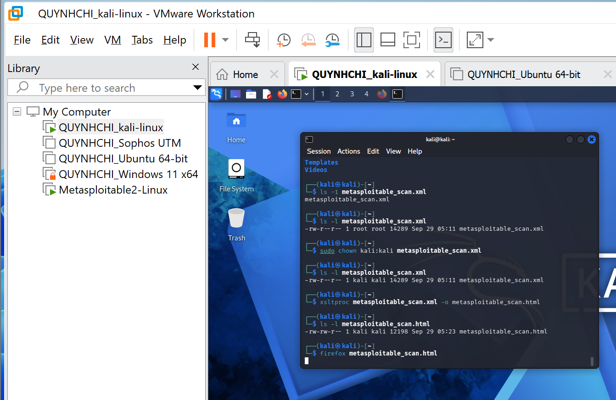
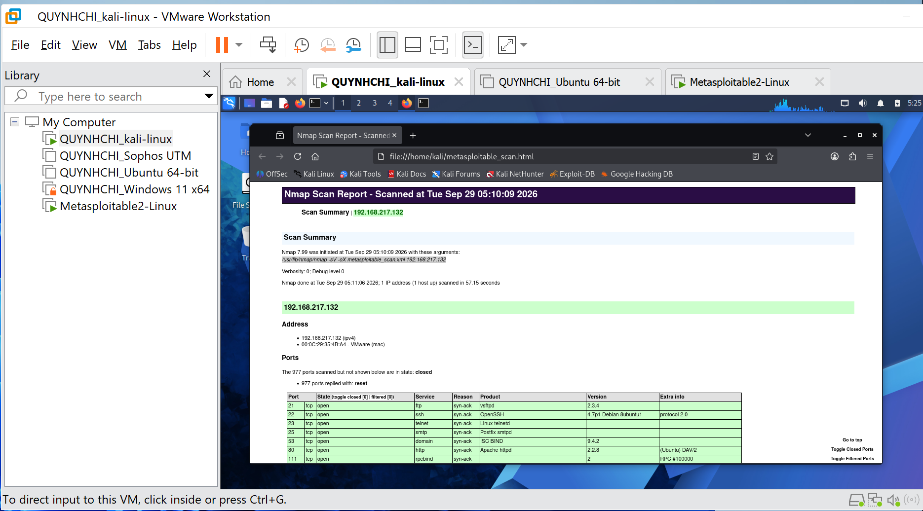
Bước 11 Kiểm tra và Hardening máy Windows 11
Ip của window
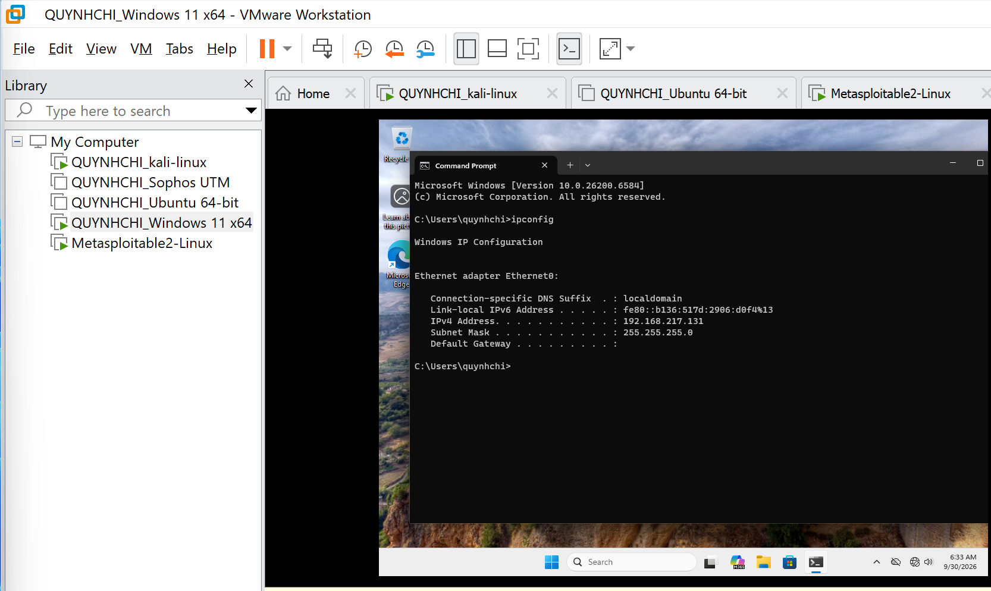
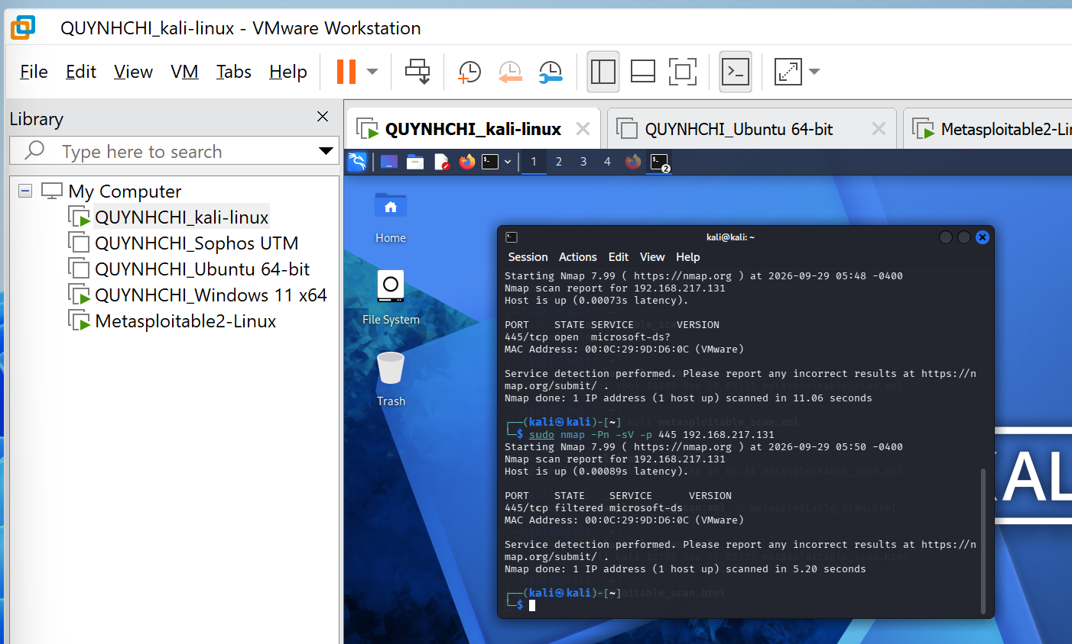
Chỉ tiêu | Before | After | Giải thích
Số cổng open | 1 | 0 | Cổng TCP 445 trước hardening ở trạng thái open, sau hardening không còn ở trạng thái open.
Số cổng filtered | 0 | 1 | Sau khi vô hiệu hóa rule SMB-In trên Windows Firewall, cổng TCP 445 chuyển sang trạng thái filtered.
Dịch vụ bị thay đổi | 445/tcp – microsoft-ds (SMB) | 445/tcp – filtered | Việc thay đổi rule Firewall làm hạn chế truy cập từ Kali đến dịch vụ SMB trên Windows 11.
Tác động an toàn | SMB có thể được truy cập từ Kali | Truy cập SMB từ Kali bị Firewall lọc | Giảm khả năng truy cập từ máy khác tới dịch vụ SMB qua TCP 445.

Trước khi thực hiện hardening, cổng TCP 445 trên máy Windows 11 có địa chỉ 192.168.217.131 ở trạng thái open. Sau khi vô hiệu hóa rule File and Printer Sharing (SMB-In) trong Windows Defender Firewall và thực hiện lại cùng câu lệnh Nmap, cổng TCP 445 chuyển sang trạng thái filtered. Kết quả hai lần quét trước và sau chứng minh thay đổi cấu hình Firewall đã hạn chế khả năng truy cập từ Kali Linux đến dịch vụ SMB trên Windows 11.
TRẢ LỜI CÂU HỎI
Câu 1. Sự khác nhau giữa open, closed và filtered là gì? Nêu một tình huống mỗi trạng thái.
Trả lời:
- Open: Cổng đang mở và có dịch vụ trên máy đích đang lắng nghe, sẵn sàng nhận kết nối. Ví dụ trong bài thực hành, Metasploitable2 có cổng 80/tcp ở trạng thái open và chạy dịch vụ HTTP.
- Closed: Máy đích có thể truy cập được nhưng tại cổng được kiểm tra không có dịch vụ đang lắng nghe.
- Filtered: Nmap không thể xác định cổng đang mở hay đóng vì các gói tin bị chặn hoặc lọc bởi firewall hay thiết bị mạng. Ví dụ sau khi hardening Windows 11, cổng 445/tcp của máy 192.168.217.131 chuyển sang trạng thái filtered.
Câu 2. Tại sao -sS thường cần quyền cao hơn -sT? Hai kỹ thuật khác nhau ở cơ chế thiết lập kết nối như thế nào?
Trả lời:
-sS thường cần quyền quản trị/root vì Nmap phải tự tạo và xử lý các gói TCP ở mức thấp. SYN Scan gửi gói SYN và phân tích phản hồi mà không hoàn tất toàn bộ quá trình bắt tay TCP. Trong khi đó, -sT sử dụng lời gọi kết nối của hệ điều hành và thực hiện kết nối TCP đầy đủ, vì vậy thường không yêu cầu quyền cao như -sS.
Câu 3. Vì sao FIN/Xmas/NULL có thể cho kết quả khó diễn giải trên một số hệ điều hành hoặc firewall?
Trả lời:
FIN/Xmas/NULL dựa vào cách máy đích phản hồi đối với các gói TCP có tổ hợp cờ đặc biệt. Tuy nhiên, các hệ điều hành và firewall có thể xử lý những gói này khác nhau. Một số thiết bị có thể bỏ qua hoặc lọc gói tin, làm Nmap không nhận được phản hồi rõ ràng. Vì vậy kết quả có thể xuất hiện open|filtered và không thể khẳng định chắc chắn cổng đang open
Câu 4. ACK scan trả lời câu hỏi gì khác với SYN scan?
Trả lời:
SYN Scan (-sS) chủ yếu được sử dụng để xác định trạng thái cổng như open, closed hoặc filtered. ACK Scan (-sA) chủ yếu giúp xác định việc có hay không có cơ chế lọc gói trên đường truyền, thường cho kết quả filtered hoặc unfiltered. Vì vậy ACK Scan không được sử dụng để khẳng định một cổng đang mở như SYN Scan.
Câu 5. Tại sao UDP scan thường chậm và dễ xuất hiện open|filtered?
Trả lời:
UDP không thực hiện quá trình bắt tay kết nối như TCP. Khi gửi gói UDP đến một cổng, nếu không nhận được phản hồi thì Nmap có thể không xác định được cổng đang mở hay gói tin đã bị firewall chặn. Vì vậy trạng thái open|filtered thường xuất hiện. Ngoài ra, việc phải chờ phản hồi hoặc timeout làm UDP Scan thường chậm hơn TCP Scan.
Câu 6. -sV đóng vai trò gì trong quản lý lỗ hổng? Tại sao chỉ biết port 80 là chưa đủ?
Trả lời:
Tùy chọn -sV giúp Nmap nhận diện dịch vụ và phiên bản phần mềm đang chạy trên các cổng. Thông tin này hỗ trợ quản trị viên xác định các phiên bản cũ hoặc có khả năng tồn tại lỗ hổng để tiếp tục đánh giá và khắc phục. Chỉ biết cổng 80 đang mở là chưa đủ vì cổng 80 có thể được sử dụng bởi nhiều loại web server và nhiều phiên bản khác nhau. Trong bài thực hành, -sV giúp xác định trên Metasploitable2 cổng 80/tcp đang chạy Apache httpd 2.2.8 (Ubuntu) DAV/2, cung cấp nhiều thông tin hơn so với chỉ biết cổng 80 đang mở.
Câu 7. OS fingerprinting có những giới hạn nào? Vì sao không nên coi kết quả -O là tuyệt đối?
Trả lời:
OS fingerprinting xác định hệ điều hành bằng cách phân tích đặc điểm phản hồi của máy đích đối với các gói tin. Kết quả có thể bị ảnh hưởng bởi firewall, thiết bị mạng, cấu hình TCP/IP, số lượng cổng mở/đóng hoặc các phản hồi không đầy đủ. Vì vậy -O đưa ra kết quả nhận diện hoặc dự đoán dựa trên dấu vân tay mạng chứ không phải lúc nào cũng xác định chính xác tuyệt đối hệ điều hành và phiên bản.
Trong bài thực hành, Nmap nhận diện Metasploitable2 thuộc Linux 2.6.X và đưa ra khoảng phiên bản Linux phù hợp. Kết quả này nên được sử dụng cùng các thông tin khác để đánh giá máy đích.
Câu 8. NSE script báo timeout có đồng nghĩa “không có lỗ hổng” không? Giải thích.
Trả lời:
Không. NSE script báo timeout chỉ cho biết script không nhận được phản hồi cần thiết trong khoảng thời gian cho phép. Nguyên nhân có thể do firewall, mạng chậm, dịch vụ không phản hồi hoặc điều kiện kiểm tra của script không được đáp ứng. Vì vậy không được kết luận rằng hệ thống không có lỗ hổng chỉ dựa trên timeout. Chỉ nên đưa ra kết luận dựa trên kết quả cụ thể mà script trả về.
Điều này cũng phù hợp với lần kiểm tra smb-vuln-ms17-010 của bạn: không có dòng VULNERABLE thì không được tự kết luận máy có lỗ hổng, nhưng cũng không nên biến việc thiếu kết quả thành bằng chứng chung rằng hệ thống hoàn toàn không có lỗ hổng.
Câu 9. So sánh before/after hardening: thay đổi nào trong port state chứng minh biện pháp phòng thủ có hiệu lực?
Trả lời:
Trong bài thực hành, trước khi hardening, quét cổng SMB trên Windows 11 cho kết quả:
445/tcp open microsoft-ds?
Sau khi vô hiệu hóa rule File and Printer Sharing (SMB-In) trên Windows Defender Firewall và thực hiện lại cùng câu lệnh Nmap, kết quả chuyển thành:
445/tcp filtered microsoft-ds
Sự thay đổi từ open sang filtered cho thấy firewall đã lọc lưu lượng truy cập từ Kali Linux đến cổng TCP 445. Đây là bằng chứng từ hai lần quét Before/After cho thấy biện pháp hardening đã có hiệu lực đối với truy cập SMB được kiểm tra.
Câu 10. Nêu ba cấu hình phòng thủ giúp giảm bề mặt tấn công mà không dựa vào “ẩn mình” trước Nmap.
Trả lời:
Ba biện pháp có thể áp dụng gồm:
- Tắt các dịch vụ và cổng không cần thiết: Chỉ duy trì những dịch vụ thực sự cần cho hoạt động của hệ thống, từ đó giảm số điểm có thể bị tấn công.
- Cấu hình Firewall: Chỉ cho phép các địa chỉ, giao thức và cổng cần thiết truy cập vào hệ thống; chặn các kết nối không được phép.
- Cập nhật và vá phần mềm thường xuyên: Cập nhật hệ điều hành và các dịch vụ lên phiên bản an toàn, đồng thời áp dụng các bản vá bảo mật để khắc phục những lỗ hổng đã được phát hiện.
Các biện pháp trên trực tiếp giảm khả năng tiếp xúc của dịch vụ hoặc giảm lỗ hổng có thể bị khai thác, thay vì chỉ cố làm cho hệ thống khó bị Nmap phát hiện.

